Методическая разработка мероприятия на тему:
«Женщины училища механизации сельского
хозяйства в военные годы и послевоенный период»

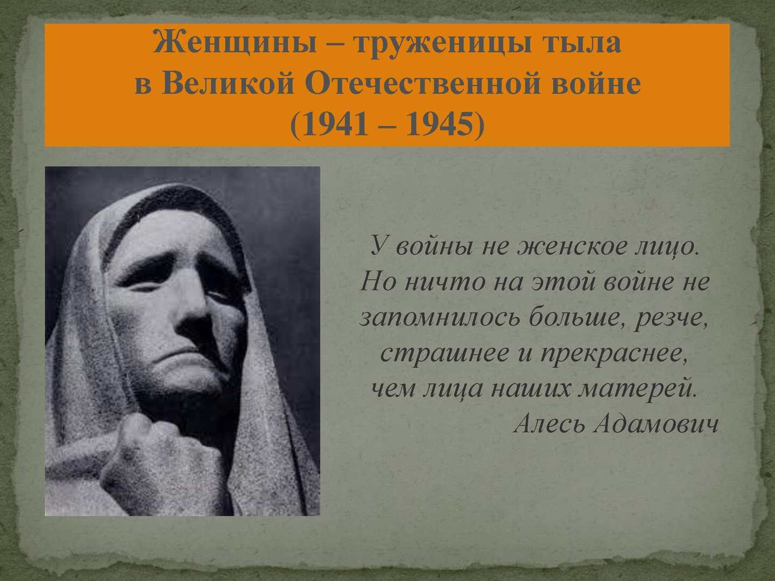

Руководитель: воспитатель
Курцева Наталья Венедиктовна

Карсун, 2024

Аннотация:
Мероприятие проводится в историко-краеведческом музее, в рамках героико-патриотической работы подрастающего поколения и в преддверии 80-летия Победы в Великой Отечественной войне 1941-1945гг. и содержит фактический материал, рассказывающий о героях, которые стояли на защите нашего Отечества. Во все века героизм, мужество воинов России, мощь и слава русского оружия были неотъемлемой частью величия Российского государства. Мероприятие сопровождается электронной презентацией.

Целью проведения данного мероприятия является историческое, культурно-нравственное и военно-патриотическое воспитание обучающихся, формирование их личностных качеств и свойств как патриотов своей страны, способных встать на защиту Отечества.

Задачи:
- воспитание у подрастающего поколения чувства любви к Родине, гордости за свою страну, уважительного отношения к государственным и общественным ценностям;
- формирование глубокого осознания гражданского и воинского долга перед своим Отечеством;
- сохранение памяти о воинской славе России, ее героях, содействие проявлению заинтересованности в изучении исторического наследия своей Родины;

Сколько лет уж прошло, с той поры,
Как горела земля под ногами,
Многих нет ветеранов войны,
Но, мы помним о них, они с нами.

Сегодня мы говорим о представителях героического поколения подаривших миру Великую Победу, людях, вынесшим на своих плечах все тяготы и лишения войны. Они все время вместе: живые и мертвые, те, кто там, на полях сражений и те, кто вернулся. У них одна победа. Только на живых лежит еще ответственность: донести правду о войне детям и внукам. Чтобы мы с вами не забывали прошлого, не утратили память истории, а значит сами не оказались вверженными в пучину войны и страха. Они как связные того поколения. Трудно представить, через что им пришлось пройти, что пережить. Сколько раз они поднимались в атаку, хоронили друзей, замерзали в окопах, испытывали ужас окружения и смерти, горечь отступлений и поражений.

Память – наша история. Стерев прошлое, мы стираем будущее. Готовясь отметить 80-летие Победы в Великой Отечественной войне 1941-1945гг, мы ни на минуту не должны забывать, сколько она принесла страданий, горя, лишений.
«Память - понятие духовное … Сколько в нем памяти – столько жизни в прошлом и будущем» - так сказал писатель Валентин Распутин. «Из поколения в поколение будут передаваться слава о тех, кто в годину прошлых испытаний защищал Советскую Родину с оружием в руках, так и о тех, кто строил танки и самолеты, кто варил сталь для снарядов, кто своими трудовыми подвигами был достоин воинской доблести бойцов. Наши дети и внуки с благоговением будут вспоминать о героях труда наших дней, так и о героях великой освободительной войны» - писала газета Правда в 1942 году.

Немного из истории нашего техникума в годы ВОВ 1941-1945гг.

1940 год. Тракторно-машинная школа была переименована в Школу Механизации Сельского хозяйства. Подготовка кадров велась 1-2 года, а в военные годы были даже 2-х месячные курсы. Школа перестраивает свою деятельность на военный лад, подчиняется боевому призыву партии и правительства «Все для фронта! Все для победы!». Из райцентра в пункты формирований отправлялись колонны бойцов, тянулись вереницы автомашин, конного транспорта, тракторов. В 1941 году из Школы Механизации уходят на фронт многие преподаватели, мастера производственного обучения, другие работники, три группы учащихся. Было немало и добровольцев из числа курсантов тракторно-механической школы.
Трудное время школа переживала вместе со всей страной. Занятия проводились в 3 смены, число учащихся увеличилось и доходило до 33 групп. Трудности были исключительно велики, но коллектив успешно преодолевал их.
В военные годы школу возглавили Петухов Сергей Харитонович. затем Рулина Мария Васильевна. Трудно было руководить женщине таким большим коллективом рабочих, служащих и учащихся, но ей это удавалось. Мужчин преподавателей-инструкторов оставалось все меньше, их заменяли женщины. Они работали в качестве преподавателей по комбайнам, инструкторами практических занятий по слесарному делу. Напряжение военного времени сказывалось все сильнее.
Особое внимание хочется уделить нашим ветеранам, которые живыми вернулись с войны и долгие годы проработали в нашем училище. Справедливости ради мы должны помнить о тех, кому обязаны жизнью.

Темникова Анна Михайловна. Родилась 30 ноября 1923 года в р.п.Карсуне Ульяновской области. В 1942 году в 19 лет добровольцем ушла служить в Советскую Армию. Участница Великой Отечественной войны. В период с февраля 1944 г. по декабрь 1944 находилась в действующей армии в составе 40-го зенитного прожекторского полка в звании рядовая. После демобилизации из армии 2.08.1945 г. вернулась в Карсун. Работала в различных организациях счетным работником.
С февраля 1954 – август1961 г. трудилась в Карсунском училище механизации сельского хозяйства(УМСХ-2) счетоводом –кассиром. Всего в училище проработала 10 лет. Ушла на заслуженный отпуск по состоянию здоровья.
Базекина Анастасия Николаевна. Совсем юной девушкой в январе 1943г. была призвана в армию защищать Родину от немецких захватчиков . В период с октября 1943 по 9 мая 1945года находилась в действующей армии в составе 1859 зенитно-артиллерийского полка в звании ефрейтор. В июне 1945 г. после мобилизации вернулась в свои родные места. В родном поселке работала в организациях счетоводом, бухгалтером, десятником (15.08.45 -29.11.63г.) С ноября 1963 г. Анастасия Николаевна работала в Карсунском СПТУ-2 на должности кастелянши. Период времени ее работы совпал с периодом полного обеспечения рабочей и форменной (выходной) одеждой учащихся-молодых юношей и девушек. Закончила трудовую деятельность Анастасия Николаевна в конце 1983 года, отработав в училище 20 лет.

Женщины - это особая страница истории училища. Не измерить никакой мерой тот склад, который они внесли в становление и развитие учебного заведения в военное время и послевоенный период. Большинство из них взяли на себя непосильную ношу тяжелого мужского труда.

Сычаева Анастасия Ивановна. Родилась в 1923 г в селе Труслейка Инзенского района. После окончания семилетки приехала в Карсун, поступила учиться в ТМШ на курсы токарей. Успешно оакончив курсы, получила 5 разряд токаря и приказом от 17 ноября 42 г была принята на работу в училище по своей специальности. Это были тяжелые военные годы, женщины заменили ушедших на фронт мужчин и Анастасию Ивановну в декабре 1943 года переводят на должность инструктора практических занятий по слесарному делу. В училище работал и муж Анастасии Ивановны – Соловьев Николай Михайлович. Впоследствии ей приходилось совмещать работу и учебу. Анастасия Ивановна заочно окончила Рязановский с/х техникум, постоянно работала над повышением своей квалификации. Она была настолько грамотным специалистом, что к ней за помощью обращались не только молодые преподаватели, но и люди старше ее по возрасту. К тому же она была всесторонне развитым человеком, интересовалась искусством, при любой возможности старалась посещать музеи, выставки в различных городах Советского союза, приобщала к этому и учащихся. Справедливая, уравновешенная, доброжелательная для каждого находила доброе слово, оказывала помощь многим нуждающимся, при этом она одна воспитывала двоих детей. Сын - Юрий продолжил ее дело и работал преподавателем в техникуме.

Журавлева Таисия Георгиевна. Родилась 22 апреля 1929 г в Карсуне, закончила 7 классов и в январе 1945 года пришла работать в училище. Тогда ей не было еще и 16 лет. Поступила ученицей в бухгалтерию, затем перевели работать секретарем. Контингент учащихся был большой. Приходилось работать по 11-12 часов в день, а при выпуске групп работала даже по ночам. Кроме основных обязанностей приходилось работать вместе с другими на учебном хозяйстве. 15 лет Таисия Георгиевна возглавила культмассовый сектор профкома. Взрослые вместе с учащимися ставили спектакли, проводили вечера отдыха. Большая часть ее трудовой биографии связана с работой в бухгалтерии училища. Пришлось Таисии Георгиевне поработать и в должности мастера производственного обучения. Выпустила три группы поваров. Будучи на пенсии еще некоторое время работа кастеляншей. 43 года – такой трудовой стаж у Таисии Георгиевны. Вся ее жизнь пришла в училище, в любимом коллективе.

Соколова Полина Арсентьевна уроженка Алтайского края. Училась в Бийске на механика, работала механиком в МТС, секретарем, в военные годы обучала женщин работать на тракторе, была преподавателем-инструктором, затем преподавателем спец.дисциплин. Простая в общении, очень трудолюбива и ответственная.
Место рождения с. Ненинка Алтайского края. Училась в Бийске на механика, работала механиком в МТС, секретарем, в военные годы обучала женщин работать на тракторе, была преподавателем-инструктором. В 1947 году Полину Арсентьевну направили учиться в Боровскую школу инструкторов производственного обучения, где она встретилась с будущим мужем - Соколовым Николаем Авдеевичем и приехала с ним в Карсун. Николай Авдеевич тогда уже работал в училище инструктором производственного обучения, сюда же устроилась на работу и Полина Арсентьевна. Больше десяти лет была инструктором, в 1958 году перевели в преподаватели спец.дисциплин. здесь она трудилась до ухода на пенсию. Простая в общении, очень трудолюбива и ответственная. Полина Арсентьевна была уважаема своими коллегами и учащимися. Только человек большой души и чистого сердца мог посвятить себя такой тяжелой работе – учить парней мужским специальностям. А ведь были еще и свои дети, которые тоже требовали заботы, внимания, любви. Ее любви хватало на всех. К тому же, Полина Арсетьевна никогда не отказывалась от общественной работы, от работы на учебном хозяйстве. Разве это не заслуживает огромной благодарности?

Лукъянчикова Наталья Павловна. Родилась в Полтавской области на Украине в 1923 году. В семье было четверо детей. Жили и учились там до войны. Война разбросала всех по разным сторонам. Наталья Павловна эвакуировалась вместе с родителями в Поволжье. Война же и определила ее дальнейшую судьбу. Будучи в эвакуации она закончила курсы трактористок и стала работать. В первый же день работа на тракторе ей доверили сеять. Вспоминая эти годы, Наталья Павловна не сетовала на свою жизнь. Говорила, что правилось работать на тракторе. И потом, возвратилась в родные места, по совету старшей сестры, она решила поступать в Харьковский институт электрификации и механизации сельского хозяйства. В эти годы приходилось кроме учебы заниматься восстановлением города, института. Таскали тяжелые стекла за 2 км со станции до института, разбирали завалы. После окончания вуза Наталья Павловна приехала по распределению в Ульяновскую область, в Карсун. Это было в августе 1949 года. Наталья Павловна вспоминала, что попала в удивительный коллектив единомышленников, которые возглавлял директор Шульпин А.П. Человек разносторонних знаний, отличный организатор, он умел работать с людьми. Если надо было указать на недостатки в работе, ободрить кого-то, никогда не делал это прилюдно. «Хорошее было время», - говорила Наталья Павловна, - умели работать и умели отдыхать. Учащиеся тех лет отличались большой ответственностью и тягой к знаниям, работать с ними было одно удовольствие». Большой набор учащихся в те годы был связан с переподготовкой кадров. В училище поступил трактор ДТ-54. работали в 3 смены. Приходится только удивляться тому, как можно было все успеть: дом, маленькие дети, работа с утра и до полуночи. Во всем старался помочь муж – Василий Гаврилович, который тоже работал в училище. Энергичная, трудолюбивая, ответственная, Наталья Павловна всю себя отдавала людям. Бескорыстие, отзывчивость – были главными чертами в ее характере. Многие выпускники училища помнят ее уроки до сих пор. За заслуги в области профессионально-технического образования Лукъянчиковой Н.П. в 1966 году было присвоено почетное звание заслуженного учителя. Скромная женщина, большая труженица, она 29 лет отработала в училище.
При всей разности характеров и судеб этих женщин многое объединяло. Несмотря на сложные условия работы, они находили время и на свои увлечения. Мама Натальи Павловны Лукъянчиковой – Прасковья Филипповна была в свое время председателем вышивально - ткацкой артели. Умение вышивать переняла от нее и Наталья Павловна. У них в доме висели вышитые картины. Мастерство вышивания Наталья Павловна передала своим подругам-сотрудницам.

Много замечательных, талантливых людей работало в нашем училище. Все они достойны огромного уважения и благодарной памяти. И сколько бы хороших слов мы не говорили о них, они достойны большего!

